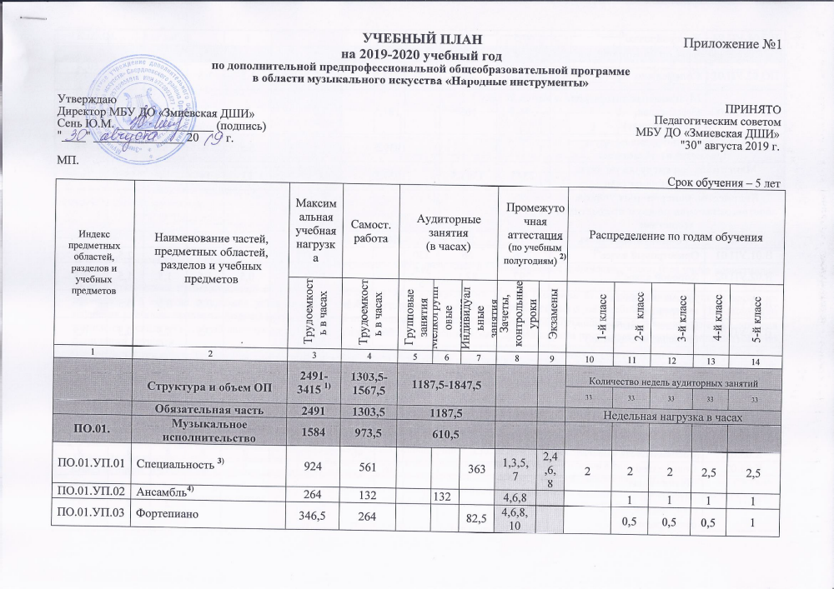
ПО.01.УП.04 | Хоровой класс⁴⁾ | 49,5 | 16,5 | 33 |  |  |  | 2 |  | 1
ПО.02. | Теория и история музыки | 759 | 330 | 429
ПО.02.УП.01 | Сольфеджио | 412,5 | 165 |  | 247,5 |  |  | 2,4,8,9 | 6 | 1,5 | 1,5 |  | 1,5 |  | 1,5 |  | 1,5
ПО.02.УП.02 | Музыкальная литература (зарубежная, отечественная) | 346,5 | 165 |  | 181,5 |  |  | 7,9 | 8 | 1 | 1 |  | 1 |  | 1 |  | 1,5
Аудиторная нагрузка по двум предметным областям: |  |  |  | 1039,5 |  |  |  |  |  | 5,5 | 6 |  | 6 |  | 6,5 |  | 7,5
Максимальная нагрузка по двум предметным областям: |  | 2343 | 1303,5 | 1039,5 |  |  |  |  |  | 11 | 14 |  | 14 |  | 15,5 |  | 16,5
Количество контрольных уроков, зачетов, экзаменов по двум предметным областям: |  |  |  |  |  |  |  | 18 | 6
В.00. | Вариативная часть⁵⁾ | 924 | 264 | 660
В.01.УП.01 | Оркестровый класс⁴⁾ | 396 | 66 | 330 |  |  |  | 3-10 |  |  | 2,5 |  | 2,5 |  | 2,5 |  | 2,5
В.02.УП.02 | Хоровой класс⁴⁾ | 297 | 82,5 | 214,5 |  |  |  | 6,8,10 |  | 0,5 | 1,5 |  | 1,5 |  | 1,5 |  | 1,5
В.03.УП.03 | Дополнительный инструмент⁶⁾ | 99 | 49,5 |  |  |  | 49,5 | 3-8 |  |  | 0,5 |  | 0,5 |  | 0.5
В.04.УП.04 | Предмет по выбору  (вокальный ансамбль) | 132 | 66 |  | 66 |  |  | 3-10 |  |  | 0,5 |  | 0,5 |  | 0,5 |  | 0,5
Всего аудиторная нагрузка с учетом вариативной части: |  |  |  | 1847,5 |  |  |  | 31 | 6 | 6 | 11 |  | 11 |  | 11,5 |  | 12
Всего максимальная нагрузка с учетом вариативной части:⁶⁾ |  | 3415 | 1567,5 | 1847,5 |  |  |  |  |  | 11,5 | 16 |  | 16 |  | 17,5 |  | 18
Всего количество контрольных уроков, зачетов, экзаменов:
К.03.00. | Консультации⁷⁾ | 148 | - | 148 |  |  |  |  |  | Годовая нагрузка в часах
К.03.01. | Специальность |  |  |  |  | 40 |  |  |  | 8 |  | 8 | 8 | 8 |  | 8
К.03.02. | Сольфеджио |  |  |  | 16 |  |  |  |  | 2 |  | 2 | 4 | 4 |  | 4
К.03.03 | Музыкальная литература (зарубежная, отечественная) |  |  |  | 10 |  |  |  |  |  |  | 2 | 2 | 2 |  | 4
К.03.04. | Ансамбль |  |  |  | 6 |  |  |  |  |  |  | 2 | 2 | 2
К.03.05. | Сводный хор⁴⁾ |  |  | 40 |  |  |  |  |  | 8 |  | 8 | 8 | 8 |  | 8
К.03.06. | Оркестр⁴⁾ |  |  | 36 |  |  |  |  |  |  |  |  | 12 | 12 |  | 12
А.04.00. | Аттестация | Годовой объем в неделях
ПА.04.01. | Промежуточная (экзаменационная) | 4 |  |  |  |  |  |  |  | 1 |  | 1 | 1 | 1 |  | -
ИА.04.02. | Итоговая аттестация | 2 |  |  |  |  |  |  |  |  |  |  |  |  |  | 2
ИА.04.02.01. | Специальность | 1
ИА.04.02.02. | Сольфеджио | 0,5
ИА.04.02.03. | Музыкальная литература (зарубежная, отечественная) | 0,5
Резерв учебного времени⁷⁾ |  | 5 |  |  |  |  |  |  |  | 1 |  | 1 | 1 | 1 |  | 1

- В общей трудоемкости образовательной программы (далее – ОП) представлено минимальное количество часов (без учета вариативной части).
- Форма проведения промежуточной аттестации в виде зачетов и контрольных уроков (колонка 8) по полугодиям, а также время их проведения в течение полугодия установлено в счет аудиторного времени, предусмотренного на учебный предмет. По окончании изучения учебного предмета формой промежуточной аттестации в виде контрольного урока обучающимся выставляется оценка, которая заносится в свидетельство об окончании ДШИ. По решению МБУ ДО «Змиевская ДШИ» оценки по предметам могут выставляться и по окончании четверти.
- По учебному предмету «Специальность» в рамках промежуточной аттестации проводятся технические зачеты, зачеты или контрольные уроки по самостоятельному изучению обучающимся музыкального произведения и чтению с листа. Часы для концертмейстера предусмотрены по учебному предмету «Специальность» в объеме 60 % аудиторного времени.
- Для концертмейстера аудиторные часы предусмотрены: по учебному предмету «Хоровой класс» и консультациям по «Сводному хору» - 80% от аудиторного времени; по учебному предмету «Оркестровый класс» и консультациям «Оркестр» – до 100% аудиторного времени; по учебному предмету и консультациям «Ансамбль» – 60% аудиторного времени.
- В данном учебном плане перечень учебных предметов вариативной части представлен, исходя из возможности МБУ ДО «Змиевская ДШИ». Каждый учебный предмет вариативной части заканчивается установленной формой контроля (контрольным уроком, зачетом).
- Объем максимальной нагрузки обучающихся не превышает 26 часов в неделю, аудиторной нагрузки – 14 часов в неделю.
- Консультации проводятся с целью подготовки обучающихся к контрольным урокам, зачетам, экзаменам, просмотрам, творческим конкурсам и другим мероприятиям. Консультации проводятся рассредоточено. Резерв учебного времени установлен из расчета одной недели в учебном году и используется на самостоятельную работу обучающихся и методическую работу преподавателей.

Примечание к учебному плану

- ОП установлены следующие виды учебных занятий и численность обучающихся: групповые занятия – от 11 человек; мелкогрупповые занятия – от 4 до 10 человек (по ансамблевым дисциплинам – от 2-х человек); индивидуальные занятия.
- По учебному предмету «Хоровой класс» одновременно могут заниматься обучающиеся по другим ОП в области музыкального искусства. Учебный предмет «Хоровой класс» проводиться следующим образом: хор из обучающихся первого класса; хор из обучающихся 2–5 классов. В зависимости от количества обучающихся возможно перераспределение хоровых групп.
- Объем самостоятельной работы обучающихся в неделю по учебным предметам обязательной и вариативной частей в среднем за весь период обучения определен с учетом минимальных затрат на подготовку домашнего задания, параллельного освоения детьми программ начального и основного общего образования. По учебным предметам обязательной части объем самостоятельной работы обучающихся планируется следующим образом:
«Специальность» – 1-3 классы – по 3 часа в неделю; 4–5 классы – по 4 часа в неделю; «Ансамбль» – 1 час в неделю;
«Оркестровый класс» – 1 час в неделю; «Фортепиано» – 2 часа в неделю; «Хоровой класс» – 0,5 часа в неделю; «Сольфеджио» – 1 час в неделю;
«Музыкальная литература (зарубежная, отечественная)» – 1 час в неделю.
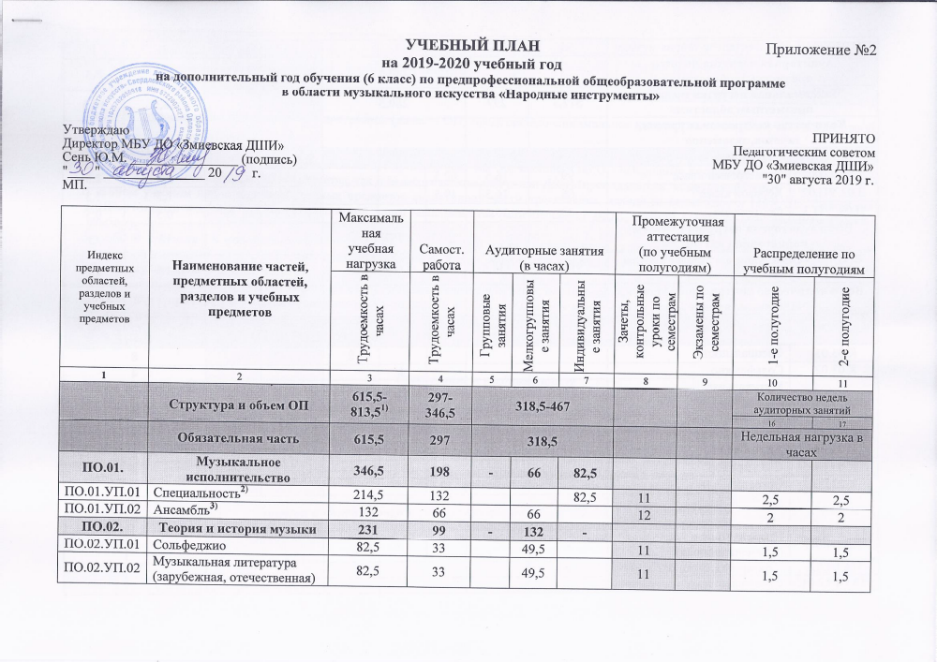

ПО.02.УП.02 | Музыкальная литература (зарубежная, отечественная) | 82,5 | 33 |  | 49,5 |  | 11 |  | 1,5 |  | 1,5
ПО.02.УП.03 | Элементарная теория музыки | 66 | 33 |  | 33 |  | 11,12 |  | 1 |  | 1
Аудиторная нагрузка по двум предметным областям: |  |  |  | 280,5 |  |  |  |  | 8,5 |  | 8,5
Максимальная нагрузка по двум предметным областям: |  | 577,5 | 297 | 280,5 |  |  |  |  | 16,5 |  | 16,5
Количество контрольных уроков, зачетов, экзаменов |  |  |  |  |  |  | 6 | -
В.00. | Вариативная часть⁴⁾ | 198 | 49,5 | 148,5
В.01.УП.01 | Оркестровый класс | 99 | 16,5 | 82,5 |  |  | 12 |  | 2,5 |  | 2,5
В.02.УП.02 | Хоровой класс⁵⁾ | 66 | 16,5 | 49,5 |  |  | 12 |  | 1,5 |  | 1,5
В.03. УП.3 | Фортепиано | 33 | 16,5 |  |  | 16,5 | 12 |  | 0,5 |  | 0,5
Всего аудиторная нагрузка с учетом вариативной части:⁶⁾ |  |  |  | 467 |  |  |  |  | 13 |  | 13
Всего максимальная нагрузка с учетом вариативной части: ⁶⁾ |  | 813,5 | 346,5 | 467 |  |  |  |  | 18 |  | 18
Всего количество контрольных уроков, зачетов, экзаменов: |  |  |  |  |  |  | 8 | -
К.03.00. | Консультации⁷⁾ | 38 | - | 38 |  |  |  |  | Годовая нагрузка в часах
К.03.01. | Специальность |  |  |  |  | 8 |  |  | 8
К.03.02. | Сольфеджио |  |  |  | 4 |  |  |  | 4
К.03.03 | Музыкальная литература (зарубежная, отечественная) |  |  |  | 4 |  |  |  | 4
К.03.04. | Ансамбль |  |  |  | 2 |  |  |  | 2
К.03.05. | Сводный хор⁵⁾ |  |  | 8 |  |  |  |  | 8
К.03.06. | Оркестр |  |  | 12 |  |  |  |  | 12
А.04.00. | Аттестация | Годовой объем в неделях
ПА.04.01. | Промежуточная (экзаменационная) | -
ИА.04.02. | Итоговая аттестация | 2 |  |  |  |  |  |  |  | 2
ИА.04.02.01. | Специальность | 1
ИА.04.02.02. | Сольфеджио | 0,5
ИА.04.02.03. | Музыкальная литература (зарубежная, отечественная) | 0,5
Резерв учебного времени⁷⁾ |  | 1 |  |  |  |  |  |  |  | 1

- В общей трудоемкости образовательной программы (далее – ОП) представлено минимальное количество часов (без учета вариативной части).
- По учебному предмету «Специальность» часы для концертмейстера предусматрены в объеме 60 % аудиторного времени.
- К реализации учебного предмета «Ансамбль» могут привлекаться как обучающиеся по ОП «Народные инструменты», обучающиеся по другим ОП в области музыкального искусства, так и педагогические работники ДШИ (преподаватели, концертмейстеры).
- В данном учебном плане перечень учебных предметов вариативной части представлен, исходя из возможности МБУ ДО «Змиевская ДШИ». Каждый учебный предмет вариативной части заканчивается установленной ДШИ формой контроля (контрольным уроком, зачетом).
- В учебном предмете «Хоровой класс» и консультаций по «Сводному хору» для концертмейстера предусмотрены часы в объеме 80% от аудиторного времени. При реализации предмета «Хоровой класс» могут одновременно заниматься обучающиеся по другим ОП в области музыкального искусства.
- Объем максимальной нагрузки обучающихся не превышает 26 часов в неделю, аудиторной – 14 часов в неделю.
- Консультации проводятся с целью подготовки обучающихся к контрольным урокам, зачетам, экзаменам, просмотрам, творческим конкурсам и другим мероприятиям. Консультации проводятся рассредоточено. Резерв учебного времени установлен из расчета одной недели в учебном году и используется на самостоятельную работу обучающихся и методическую работу преподавателей.

Примечание к учебному плану
Объем самостоятельной работы в неделю обучающихся по учебным предметам обязательной и вариативной частей в среднем за весь период обучения определен с учетом минимальных затрат на подготовку домашнего задания, параллельного освоения детьми программы основного общего образования. По учебным предметам обязательной части объем самостоятельной работы обучающихся планируется следующим образом:
«Специальность» – 4 часа в неделю; «Ансамбль» – 1 час в неделю; «Сольфеджио» – 1 час в неделю; «Музыкальная литература (зарубежная, отечественная)» – 1 час в неделю; «Оркестровый класс» – 1 час в неделю; «Хоровой класс» – 0,5 часа в неделю.

